榆树法院大岭人民法庭
现阶段工作情况
- 基础设施评估情况
1.人民法庭外景照片
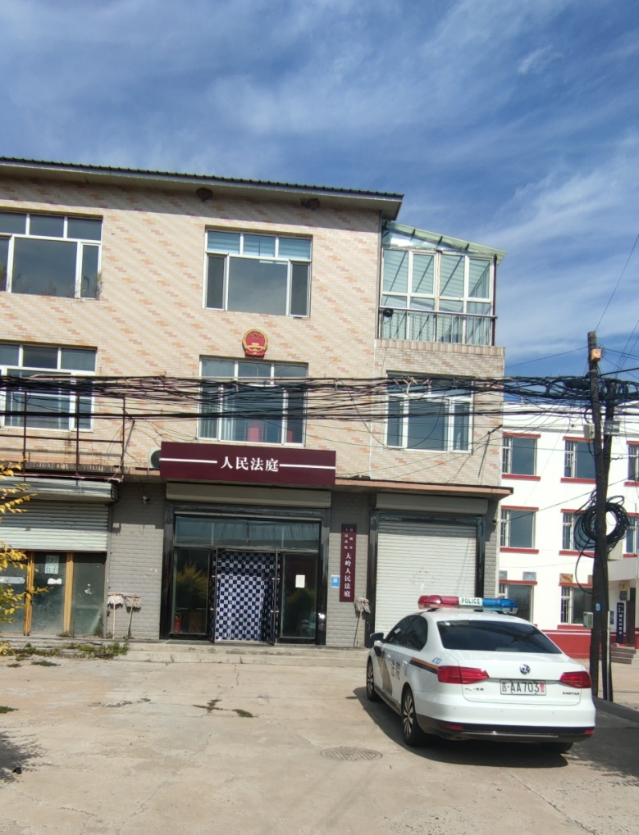
外景照片说明：（体现法庭外观统一性、标准化。）

2.人民法庭审判庭照片
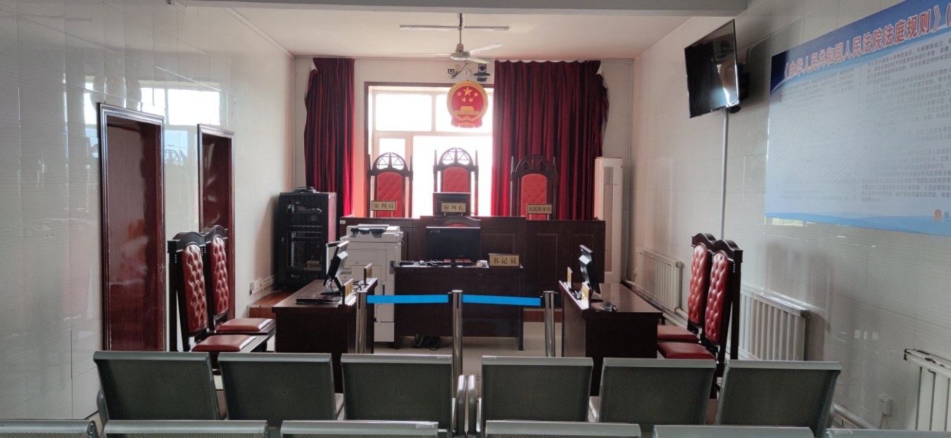
审判庭照片说明：（体现审判设施齐全，法庭规范化，同时也为顺利开庭做准备。）

3.人民法庭办公区内景照片
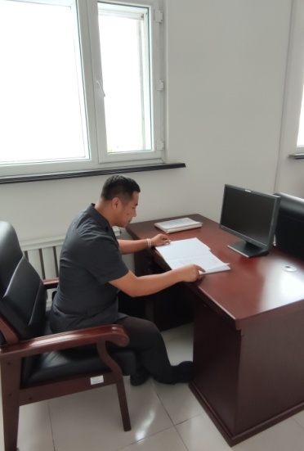
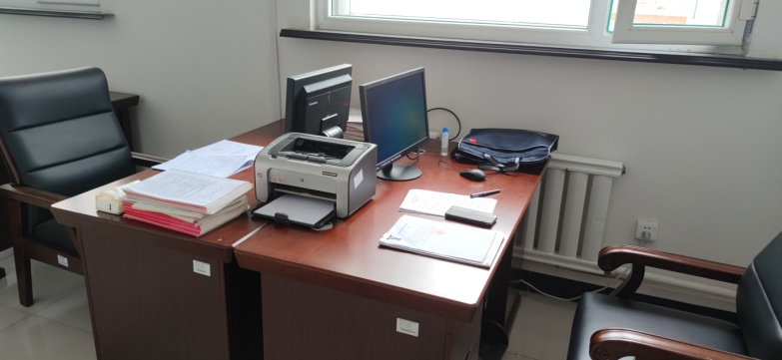
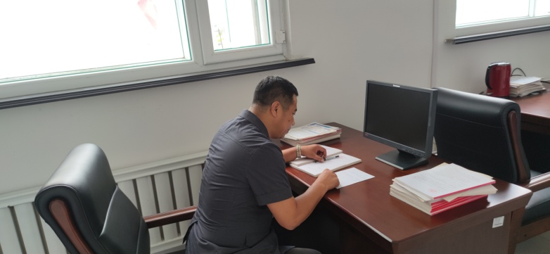
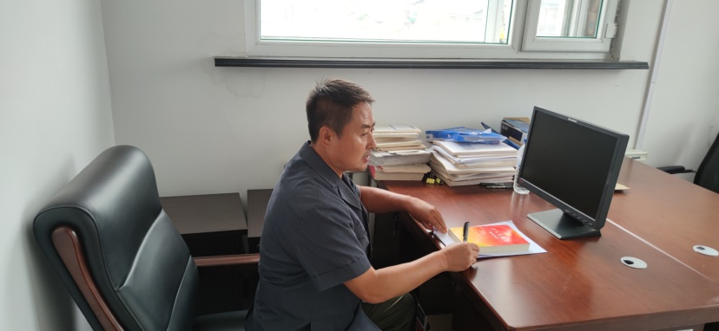
办公区内景照片说明：（体现办公环境良好、办案设备齐全）
基础设施情况总述：本法庭用房标准合规，法庭外观做到“三统一”，审判法庭符合标准。

- 信息化建设评估情况
1.监控设备照片
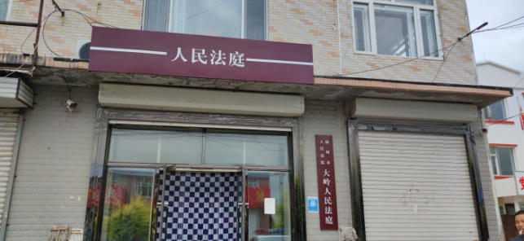
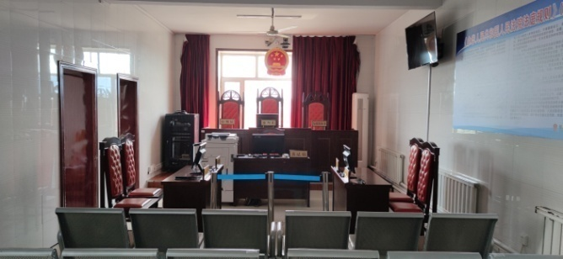
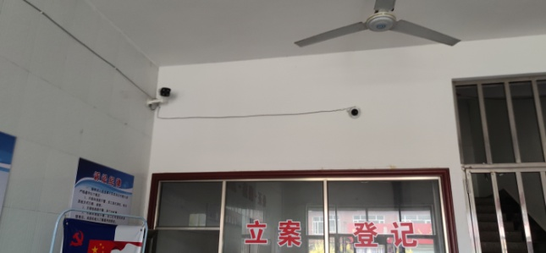
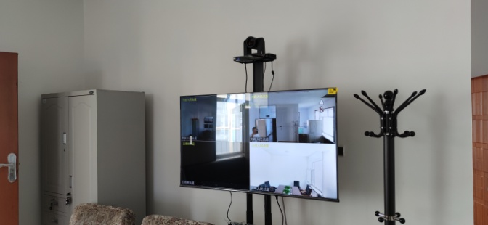
监控设备照片说明：（体现安装位置以及拍摄范围较广，利用率高，使用情况良好）

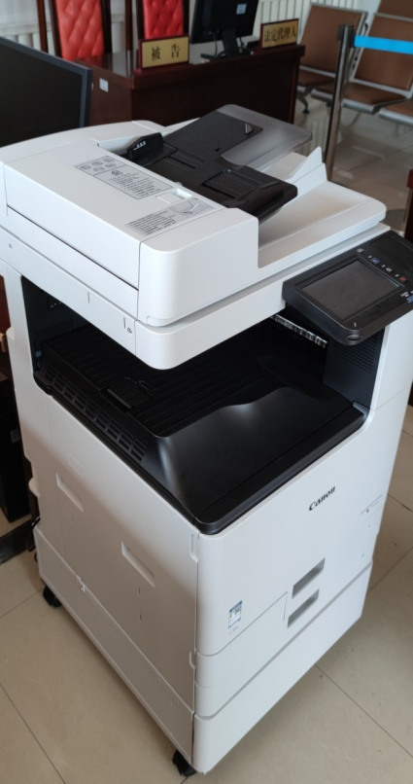
2.电子签章设备照片
电子签章设备照片说明：（体现办公设备齐全，使用情况良好）
- 诉讼服务评估情况
1.诉讼服务中心（立案室）照片
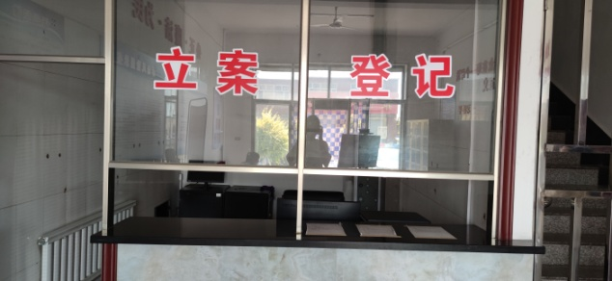
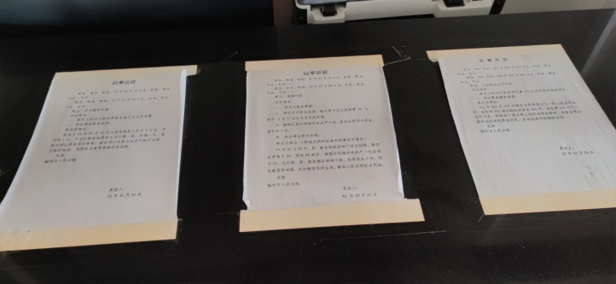
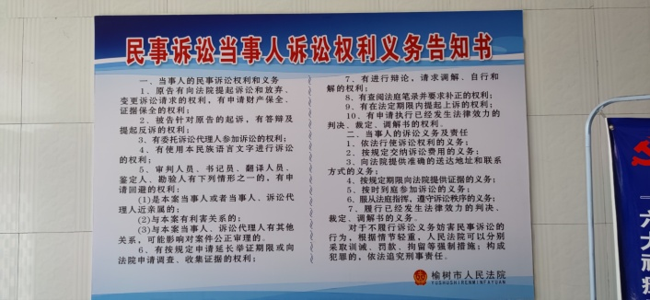
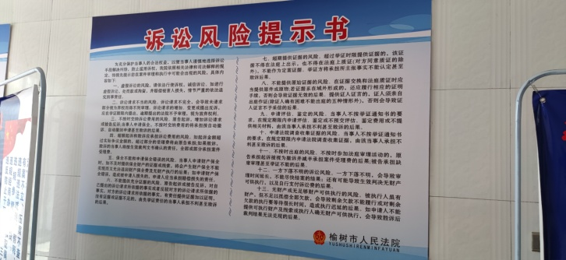
诉讼服务中心（立案室）照片说明：（体现法官简介、诉讼风险告知等样式展板安装情况，为当事人提供便利）

2.巡回审判工作台账
序号 | 案号 | 巡回审判时间 | 审判地点 | 裁判结果
1 | 2553 | 2022.6.10 | 大岭镇大龙村 | 调解撤诉
2 | 2653 | 2022.6.29 | 大岭镇建设村 | 调解撤诉
3 | 3150 | 2022.7.20 | 新庄镇兴隆村 | 调解分期给付借款
4 | 3100 | 2022.8.8 | 新庄镇苇沟村 | 调解撤诉
5 | 3943 | 2022.8.16 | 大岭镇街道 | 调解离婚

- 审判质效评估情况
审判质效情况总述： 1-8月收案335件，结案322，调解率为13.35%，1-8月份结案率为87.03%。简易适用率为98.90%

- 法庭管理评估情况
1.安保工作区域照片
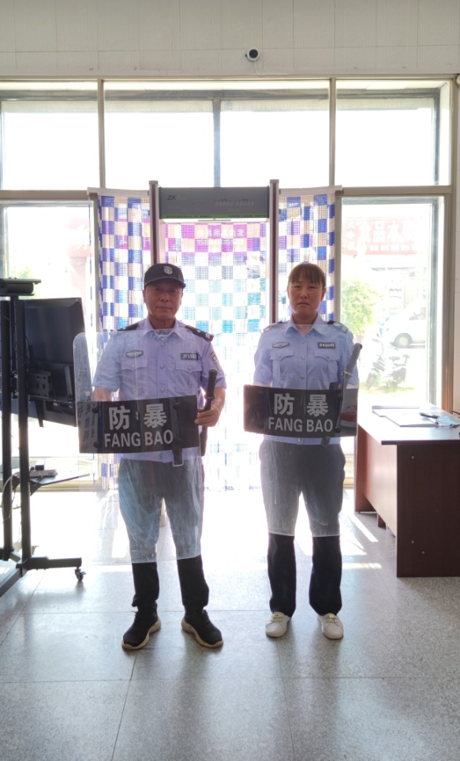

安保人员：2名
安检门、防爆器械等

安保工作区域照片说明：（体现安保人员数量及法庭安装的安保设备名称）
- 参与基层社会治理评估情况
1.法官进网格工作台账
序号 | 进网格时间 | 工作内容
1 | 2022.8.10 | 于家镇红旗村书记温国昌对接、座谈、互留联系方式
2 | 2022.8.18 | 于家镇长岗村书记崔玉福对接、座谈、互留联系方式

2.普法宣传工作台账
序号 | 普法时间 | 普法地点 | 普法主题
1. | 2022.5.10 | 大岭镇 | 普及民间借贷、借款合同等相关法律知识。
2. | 2022.6.10 | 延和乡和大村 | 普及买卖合同等相关法律知识。
3. | 2022.7.25 | 延和乡延秀村 | 普及劳务合同等相关法律知识。

3.培育“无讼社区村屯”工作照片
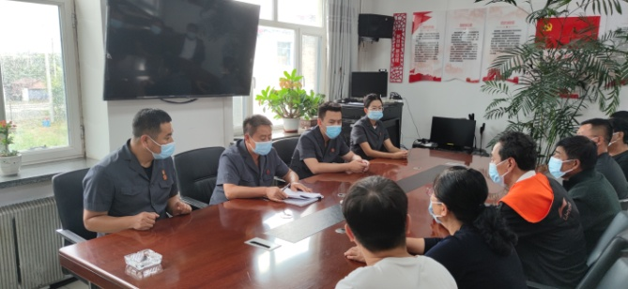
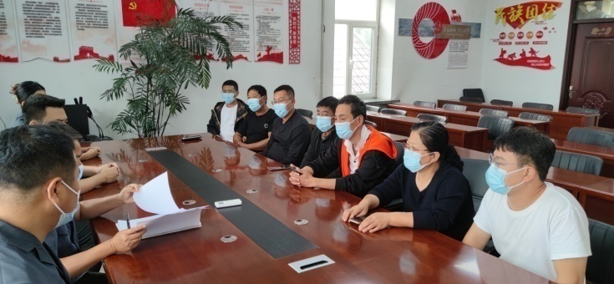
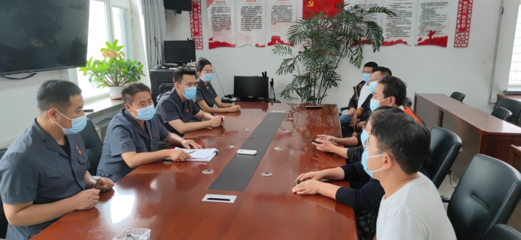
培育“无讼社区村屯”的工作照片说明：（详细说明无讼社区村屯名称、培育推进方案、制度文件及具体举措、实际成效等）

- 党建工作评估情况
- 党建学习照片
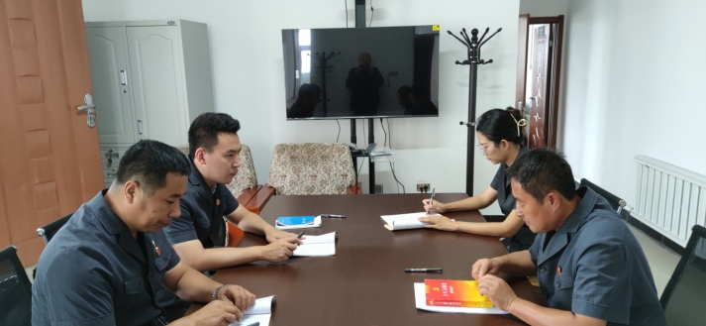
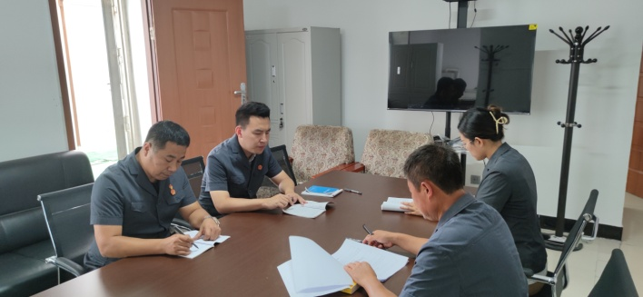
党建学习照片说明：（体现党员数量、党支部名称及党员学习计划和内容）

- 举报信箱照片
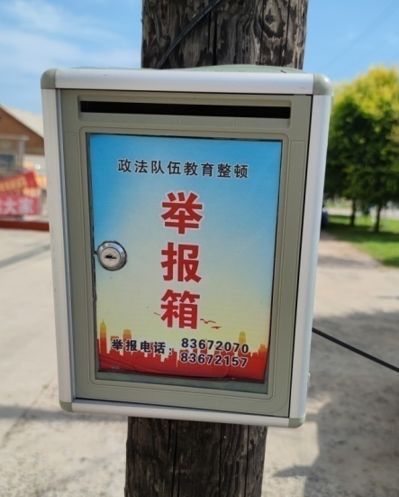
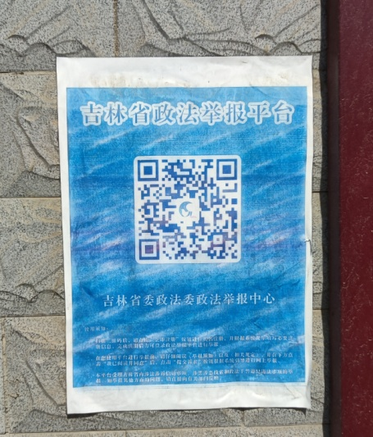
举报信箱照片说明：（体现安装位置及举报电话，接受群众监督）
党建工作情况总述：
- 文化生活评估情况
法庭图书室照片
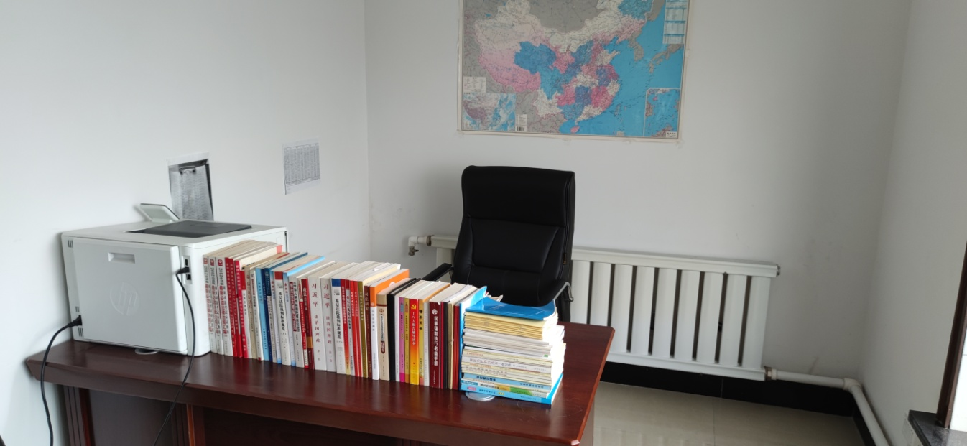
法庭图书室照片说明：（体现图书种类及庭史栏、荣誉柜摆放情况，方便庭室干警借阅观看）
3.法庭院落照片
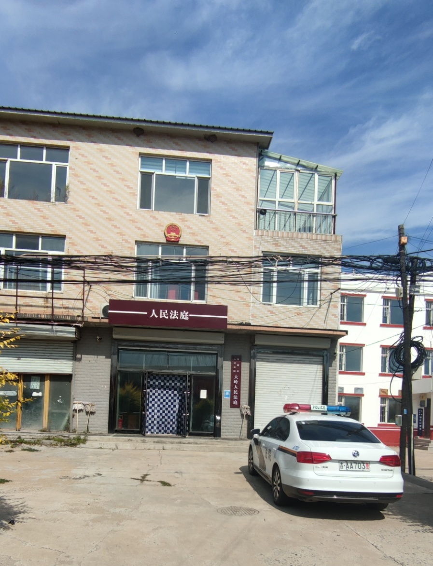
法庭院落照片说明：（体现布局情况及整洁程度）

